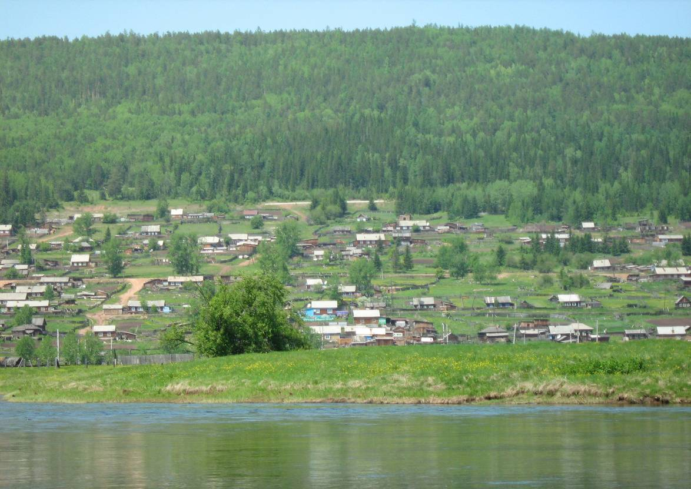

Семигорского сельского поселения
№ 3 Пятница 28 февраля 2020 год
07.02.2020 г. № 15
РОССИЙСКАЯ ФЕДЕРАЦИЯ
ИРКУТСКАЯ ОБЛАСТЬ
НИЖНЕИЛИМСКИЙ РАЙОН
СЕМИГОРСКОЕ МУНИЦИПАЛЬНОЕ ОБРАЗОВАНИЕ
АДМИНИСТРАЦИЯ
ПОСТАНОВЛЕНИЕ

ОБ ОТМЕНЕ ПОСТАНОВЛЕНИЯ № 35 ОТ 16.05.2014 ГОДА ОБ УТВЕРЖДЕНИИ ПЕРЕЧНЯ ОРГАНИЗАЦИЙ И ОБЪЕКТОВ НА ПРИЛИГАЮЩИХ ТЕРРИТОРИЯХ КОТОРЫХ, НЕ ДОПУСКАЕТСЯ РОЗНИЧНАЯ ПРОДАЖА АЛКОГОЛЬНОЙ ПРОДУКЦИИ
На основании статьи 8 Закона Иркутской области от 12 марта 2009 года № 10-оз «О порядке организации и ведения регистра муниципальных нормативных правовых актов Иркутской области», пунктов 27, 30 Положения об отдельных вопросах организации и ведения регистра муниципальных нормативных правовых актов Иркутской области, утвержденного постановлением Правительства Иркутской области от 29 мая 2009 года « 169 – пп, в соответствии с Федеральным законом от 3 июля 2016 года № 261 – ФЗ «О внесении изменений в Федеральный закон «О государственном регулировании производства и оборота этилового спирта, алкогольной и спиртосодержащей продукции и об ограничении потребления (распития) алкогольной продукции», и отдельные законодательные акты Российской Федерации» полномочия по изданию муниципальных правовых актов об определении территорий, прилегающих к зданиям, строениям, сооружениям, помещениям, в которых не допускается розничная продажа алкогольной продукции, отнесены к компетенции органов местного самоуправления муниципальных районов и городских округов
ПОСТАНОВЛЯЮ:
1. Постановление администрации Семигорского сельского поселения от 16.05.2014 г. № 35 «Утверждение перечня организаций и объектов на прилегающих территориях которых, не допускается розничная продажа алкогольной продукции» признать утратившим силу.
2. Опубликовать настоящее постановление в СМИ «Вестник» Семигорского сельского поселения и разместить на официальном сайте www.sem-adm.ru администрации Семигорского сельского поселения.
3. Контроль за исполнением данного постановления оставляю за собой.

Глава Семигорского сельского поселения А.М. Сетямин

Нормативно правовые документы 2-7
Памятка 8
ПЕРЕПИСЬ НАСЕЛЕНИЯ – 2020

Всероссийская перепись населения пройдет с 1 по 31 октября 2020 года. Население отдаленных и труднодоступных районов перепишут в период с 1 апреля по 20 декабря 2020 года. Основной акцент в будущей переписи будет сделан на применении новых технологий: самостоятельном заполнении жителями страны электронных переписных листов на портале Госуслуг, а также использовании переписчиками электронных планшетов вместо бумажных бланков. Также переписаться можно будет на переписных участках, в том числе в помещениях многофункциональных центров оказания государственных и муниципальных услуг (МФЦ).
Самостоятельно пройти интернет-перепись на портале Госуслуг можно будет с 1 по 25 октября 2020 года. Для этого нужно будет выбрать услугу «Пройти перепись населения». Электронную анкету можно заполнить не только на себя, но и на членов своей семьи. Каждый участник онлайн-переписи получит цифровой код подтверждения, который необходимо будет показать переписчику.
С 4 по 27 октября 2020 года перепись пройдет в традиционной форме: переписчики с планшетами обойдут все дома квартиры и дома в стране. Тем, кто уже переписался на портале Госуслуг, достаточно будет показать код подтверждения. Остальным нужно будет ответить на вопросы переписного листа.
Переписчики будут иметь специальную экипировку— синий жилет и шарф — и удостоверение, действительное при предъявлении паспорта. Кроме того, будет организована работа специальных переписных участков, куда могут обратиться люди, по разным причинам не желающие пускать переписчиков в свои квартиры. В финале переписи, с 28 по 31 октября 2020 года, состоится контрольный обход 10% жилых помещений.
Первые результаты будущей Всероссийской переписи населения станут известны уже в декабре 2020 года. Предварительные итоги ВПН-2020 Росстат подведет в феврале 2021 года, а окончательные результаты станут известны в течение 2021–2022 годов.

МЕДИАОФИС ВПН - 2020

2 Вестник Пятница 28 февраля № 3
Российская Федерация
Иркутская область
Нижнеилимский район
СЕМИГОРСКОЕ СЕЛЬСКОЕ ПОСЕЛЕНИЕ
АДМИНИСТРАЦИЯ
ПОСТАНОВЛЕНИЕ
от «07» февраля 2020 г. № 14
пос. Семигорск
«Об утверждении муниципальной долгосрочной целевой программы «Профилактика правонарушений в Семигорском сельском поселении на 2020-2022 годы»
В целях улучшения работы по профилактике правонарушений в МО "Семигорское сельское поселение" в 2020 - 2022 годах, руководствуясь ст.179.3 Бюджетного кодекса Российской Федерации, ст.16.1 Федерального закона Российской Федерации от 06.10.2003 N 131-ФЗ "Об общих принципах организации местного самоуправления в Российской Федерации", Уставом Семигорского муниципального образования, администрация Семигорского сельского поселения
П О С Т А Н О В Л Я ЕТ:
1. Утвердить муниципальную долгосрочную целевую программу «Профилактика правонарушений в Семигорском сельском поселении на 2020 -2022 годы».
2. Данное постановление разместить на официальном сайте администрации Семигорского сельского поселения и опубликовать в газете «Вестник» Семигорского сельского поселения и на официальном сайте администрации Семигорского сельского поселения.
3. Контроль за данным постановлением оставляю за собой.

Глава Семигорского сельского поселения А.М. Сетямин
Утверждено
Постановлением главы
Семигорского сельского поселения
от « 07 » февраля 2020 г. № 14

МУНИЦИПАЛЬНАЯ ДОЛГОСРОЧНАЯ ЦЕЛЕВАЯ ПРОГРАММА
«ПРОФИЛАКТИКА ПРАВОНАРУШЕНИЙ В СЕМИГОРСКОМ СЕЛЬСКОМ ПОСЕЛЕНИИ»
НА 2020 - 2022 ГОДЫ
п. Семигорск 2020 год

ПАСПОРТ МУНИЦИПАЛЬНОЙ ДОЛГОСРОЧНОЙ ЦЕЛЕВОЙ ПРОГРАММЫ «ПРОФИЛАКТИКА ПРАВОНАРУШЕНИЙ В СЕМИГОРСКОМ СЕЛЬСКОМ ПОСЕЛЕНИИ» НА 2020 - 2022 ГОДЫ
Наименование программы | Муниципальная долгосрочная целевая программа «Профилактика правонарушений в Семигорском сельском поселении» на 2020-2022 годы (далее - программа)
Основание для разработки программы | 1) В соответствии с полномочиями, предусмотренными Федеральным законом от 06.10.2003 г. № 131-ФЗ «Об общих принципах организации местного самоуправления в Российской Федерации».  2) Поручение Президента РФ № ПР 1564 от 26 сентября 2005 года.  3) Поручение Президента РФ № ПР 1293ГС от 13 июля 2007 года.  4) Пункт 6.1 части 1 статьи 15 Федерального Закона от 06.10.2003 г. № 131-ФЗ «Об общих принципах организации местного самоуправления в Российской Федерации».  5) Федеральный закон от 06.03.2006 г. № 35-ФЗ «О противодействии терроризму».  6) Федеральный закон от 25.07.2002 г. № 114-ФЗ «О противодействии экстремистской деятельности».  7) Устав Семигорского муниципального образования.
Основные разработчики программы | Администрация Семигорского сельского поселения
Основные исполнители программы | Ответственным исполнителем программы является администрация Семигорского сельского поселения, осуществляющая координацию деятельности всех исполнителей программных мероприятий.  Исполнителями мероприятий программы являются:  1) администрации Семигорского сельского поселения согласно перечню мероприятий программы;  2) комиссия по делам несовершеннолетних и защите их прав в п. Семигорск (далее - ОКДНиЗП;  3) Врачебная амбулатория п. Семигорск;  4) МОУ Семигорская СОШ;  5) Участковый инспектор, инспектор ОДН;
Основная цель программы | Улучшение состояния общественного порядка на территории Семигорского сельского поселения.  Предупреждение террористических и экстремистских проявлений на территории Семигорского сельского поселения
Основные задачи программы | 1) Повышение эффективности деятельности органов местного самоуправления в предупреждении правонарушений; профилактике терроризма, экстремизма.  2) Совершенствование взаимодействия правоохранительных органов и органов местного самоуправления Семигорского сельского поселения (далее – поселение), направленных на обеспечение общественной безопасности на территории поселения.  3) Выявление и устранение причин и условий, способствующих совершению правонарушений несовершеннолетних, а также правонарушений, совершаемых в общественных местах, преступлений против собственности.  4) Формирование позитивного общественного мнения о правоохранительных органов и результатах их деятельности.  5) сведение к минимуму проявлений терроризма и экстремизма на территории Семигорского сельского поселения.
Сроки реализации программы | 2020 - 2022 годы.  Мероприятия программы реализуются в течение всего периода
Основные мероприятия программы | 1) организационные мероприятия;  2) информационно-аналитические мероприятия;  3) профилактика правонарушений несовершеннолетних;  4) организация профилактических мероприятий по месту жительства, в общественных местах;  5) формированию позитивного общественного мнения о правоохранительных органах и результатах их деятельности.
Источники и объемы | Бюджет Семигорского сельского поселения (далее - бюджет поселения).  Общий объем финансовых затрат на реализацию программы – 10 тыс. руб. из них:
№ 3 Вестник Пятница 28 февраля 3
финансирования программы | 2020 год - 0 тыс. руб.;  2021 год – 5 тыс. руб.;  2022 год – 5 тыс. руб.;  Объемы финансирования программы ежегодно уточняются при формировании бюджета поселения на соответствующий финансовый год, исходя из возможностей бюджета поселения и затрат, необходимых для реализации программы
Система организации контроля за исполнением Программы | Организация и контроль за исполнением программы осуществляются в установленном порядке администрацией Семигорского сельского поселения
Ожидаемые результаты | Реализация программы позволит:  1) улучшить профилактику правонарушений;  2) снизить уровень преступлений, совершенных в общественных местах поселения;  3) снизить уровень преступлений, совершенных несовершеннолетними;  4) снизить уровень преступлений против собственности;  5) улучшить информационное обеспечение населения, организаций и общественных объединений по обеспечению охраны общественного порядка на территории поселения;  6) снизить возможность совершения террористических актов на территории Семигорского сельского поселения, устранить причины и условия, способствующие проявлению экстремизма;  7) повысить уровень доверия населения к правоохранительным органам.

I. СОДЕРЖАНИЕ ПРОБЛЕМЫ И ОБОСНОВАНИЕ НЕОБХОДИМОСТИ ЕЕ РЕШЕНИЯ ПРОГРАММНЫМИ МЕТОДАМИ
Стабилизация общественного порядка на территории Семигорского сельского поселения путем комплексного решения проблем по обеспечению надлежащего уровня общественной безопасности, защите общественного порядка, защите конституционных прав и свобод граждан является одним из приоритетных направлений деятельности администрации Семигорского поселения во взаимодействии с правоохранительными органами, общественными формированиями и населением.
При реализации муниципальной целевой долгосрочной программы «Профилактика правонарушений в Семигорском сельском поселении» в 2020 - 2022 годах следует учитывать следующие актуальные направления.
В целях профилактики правонарушений и преступлений несовершеннолетних необходимо реализовать комплекс мер по обеспечению координации совместных действий органов внутренних дел, социальной защиты, образования, здравоохранения по ранней профилактике неблагополучных семей и детской безнадзорности, по выявлению и устройству в специализированные детские учреждения безнадзорных детей и подростков, находящихся в социально опасном положении, получению информации о попытках вовлечения их в противоправную деятельность.
Необходимо осуществлять мероприятия по повышению уровня доверия населения к правоохранительным органам.
Муниципальная долгосрочная целевая программа «Профилактика правонарушений в Семигорском сельском поселении» направлена на комплексное решение вопросов формирования эффективного механизма профилактики правонарушений и преступлений, консолидации усилий правоохранительных органов, органов администрации Семигорского сельского поселения.

II. ОСНОВНЫЕ ЦЕЛИ И ЗАДАЧИ, СРОКИ РЕАЛИЗАЦИИ ПРОГРАММЫ
Основной целью программы является улучшение состояния общественного порядка в Семигорском сельском поселении путем осуществления профилактических мероприятий в целях защиты конституционных прав и свобод граждан, проживающих на территории поселения.
Основные задачи программы:
1) повышение эффективности деятельности правоохранительных органов и местного самоуправления в предупреждении правонарушений, профилактике терроризма, экстремизма;
2) совершенствование взаимодействия правоохранительных органов и органов местного самоуправления Семигорского сельского поселения, направленных на обеспечение общественной безопасности на территории района;
3) выявление и устранение причин и условий, способствующих совершению правонарушений несовершеннолетних, а также правонарушений, совершаемых в общественных местах, преступлений против собственности;
4) формирование позитивного общественного мнения о правоохранительных органах и результатах их деятельности.
3) сведение к минимуму проявлений терроризма и экстремизма на территории Семигорского сельского поселения.
Программа реализуется в течение 2020 - 2022 годов.

III. МЕХАНИЗМ РЕАЛИЗАЦИИ ПРОГРАММЫ
Программа утверждается постановлением главы Семигорского сельского поселения.
Главным распорядителем бюджетных средств и заказчиком по проведению работ является администрация Семигорского сельского поселения.
Исполнение мероприятий программы осуществляют: структурные подразделения администрации поселения согласно перечню мероприятий программы, комиссия по делам несовершеннолетних и защите их прав п. Семигорск (далее – ОКДН и ЗП); Семигорская врачебная амбулатория, МОУ «Семигорская СОШ», Межведомственная комиссия по профилактике правонарушений при администрации Семигорского сельского поселения, МКУК «Библиотека – клуб Семигорского МО».
Координацию деятельности всех исполнителей программных мероприятий осуществляет МВКПП.
Финансирование программы за счет средств бюджета Семигорского сельского поселения осуществляется в соответствии с решением Думы Семигорского сельского поселения о бюджете на соответствующий финансовый год.
Расходование средств местного бюджета осуществляется в соответствии с действующим законодательством о поставках товаров, выполнении работ, оказании услуг для муниципальных нужд.
Приобретаемое в рамках реализации программы имущество в установленном порядке включается в состав муниципальной собственности Семигорского сельского поселения.
В целях реализации программных мероприятий составляется ежегодно план реализации Программы, утверждаемый главой Семигорского сельского поселения.

IV. ПРОГНОЗ ОЖИДАЕМЫХ СОЦИАЛЬНО-ЭКОНОМИЧЕСКИХ РЕЗУЛЬТАТОВ РЕАЛИЗАЦИИ ПРОГРАММЫ
Реализация программы позволит улучшить состояние общественного порядка через:
1) улучшение профилактики правонарушений;
2) снижение общего уровня преступности;
3) снижение уровня преступлений, совершенных в общественных местах поселения;
4) снижение уровня преступлений, совершенных несовершеннолетними;
5) снижение уровня преступлений против собственности;
6) улучшение информационного обеспечения населения, организаций и общественных объединений по обеспечению охраны общественного порядка на территории поселения;
7) повышение уровня доверия населения к правоохранительным органам;
8) снижение возможности совершения террористических актов на территории Семигорского сельского полселения, устранение причин и условий, способствующих проявлению экстремизма.

V. ПЕРЕЧЕНЬ ОСНОВНЫХ МЕРОПРИЯТИЙ ПРОГРАММЫ

В целях выполнения задач реализация программы осуществляется по следующим направлениям:
1) организационные мероприятия;
2) информационно-аналитические мероприятия;
3) профилактика правонарушений несовершеннолетних;

4 Вестник Пятница 28 февраля № 3
4)организация профилактических мероприятий по месту жительства, в общественных местах;
5) Перечень основных мероприятий программы с указанием сроков исполнения, ответственных исполнителей, целей приведен в приложении.

VI. ОБЪЕМ И ИСТОЧНИКИ ФИНАНСОВЫХ, МАТЕРИАЛЬНЫХ И ИНЫХ ЗАТРАТ
Реализация мероприятий программы потребует выделения бюджетных ассигнований в размере 10 тыс. руб., в том числе:
- в 2020 году – 0 тыс. руб.; - в 2021 году - 5 тыс. руб.; - в 2022 году - 5 тыс. руб.
Финансирование осуществляется за счет средств бюджета Семигорского сельского поселения.
Объемы финансирования программы ежегодно уточняются при формировании бюджета Семигорского сельского поселения на соответствующий финансовый год исходя из возможностей местного бюджета и затрат, необходимых для реализации программы.
Сведения о размере финансирования программы содержатся в прилагаемом Перечне мероприятий муниципальной долгосрочной целевой программы «Профилактика правонарушений в Семигорском сельском поселении» на 2020 - 2022 годы.

VII. СИСТЕМА ОРГАНИЗАЦИИ КОНТРОЛЯ ЗА ИСПОЛНЕНИЕМ ПРОГРАММЫ

Контроль за реализацией программы осуществляется:
1) Главой Семигорского сельского поселения (далее - главой поселения) - осуществление текущего контроля;
2) МВКПП путем рассмотрения информации о реализации программы – не реже одного раза в полугодие;
3) финансовый контроль осуществляется администрацией Семигорского сельского поселения в соответствии с бюджетным законодательством.
Структурные подразделения администрации поселка, ответственные за реализацию мероприятий программы, организуют взаимодействие с органами государственной власти в соответствии с законодательством, а также ежеквартально представляют обобщенную информацию о ходе и результатах выполнения мероприятий программы.
Контроль за исполнением мероприятий программы, а также их корректировкой осуществляется МВКПП. На заседаниях МВКПП заслушивается информация о ходе реализации программы по итогам полугодия и года, отдельные программные мероприятия, а также иные вопросы, вынесенные на рассмотрение членами комиссии.

Глава Семигорского сельского поселения А.М.Сетямин

Приложение

к муниципальной долгосрочной целевой программе

«Профилактика правонарушений в Семигорском сельском поселении»

на 2020 - 2022 годы, утвержденной постановлением

главы Семигорского сельского поселения

от 07 февраля 2020 года № 14
ПЕРЕЧЕНЬ
МЕРОПРИЯТИЙ МУНИЦИПАЛЬНОЙ ДОЛГОСРОЧНОЙ ЦЕЛЕВОЙ ПРОГРАММЫ ПРОФИЛАКТИКИ
ПРАВОНАРУШЕНИЙ В СЕМИГОРСКОМ ПОСЕЛЕНИИ НА 2020 - 2022 ГОДЫ

1. ОРГАНИЗАЦИОННЫЕ МЕРОПРИЯТИЯ

В рамках организационных мероприятий должна быть достигнута задача повышения координации деятельности (взаимодействия) Семигорского сельского поселения и правоохранительных органов в целях обеспечения общественной безопасности.
Для достижения данной задачи необходимо:
№ | ^{Наименование мероприятия} | ^{Исполнители/}  ^{ответственные за организацию} | Объемы финансирования (тыс. рублей) |  |  | ^{Цель} | ^{Сроки реализации}
 |  |  | ^{2020 г.} | ^{2021 г.} | ^{2022 г.}
^{1.1} | Проводить заседания межведомственных комиссий по профилактике правонарушений (далее МВКПП) | Комиссия МВКПП Семигорского сельского поселения | ⁻⁻ | ⁻⁻ | ⁻⁻ | 1. Мониторинг исполнения мероприятий программы.  2. Координация деятельности исполнителей программы.  3. Выработка решений по проблемам реализации программы. | Проведение заседаний МВКПП – один раз в полугодие в течение всего периода действия программы
^{1.2} | Проведение координационных совещаний по вопросам состояния законности на территории Семигорского сельского поселения по защите прав несовершеннолетних, организации воспитательно-профилактической работы с детьми групп социального риска и взаимодействия субъектов профилактики | ^{ОКДН и ЗП}  ^{п. Семигорск} | ⁻⁻ | ⁻⁻ | ⁻⁻ | 1. Взаимное информирование о работе субъектов профилактики.  2. Выявление проблем в сфере профилактики правонарушений несовершеннолетних, защите их прав, определение путей их решений.  3.Выявление проблем взаимодействия субъектов профилактики и определение путей их решений | По итогам полугодия в течение всего периода действия программы

2. ИНФОРМАЦИОННО-АНАЛИТИЧЕСКИЕ МЕРОПРИЯТИЯ
В рамках реализации информационно-аналитических мероприятий должна быть достигнута задача формирования позитивного общественного мнения о правоохранительных органах и результатах их деятельности путем повышения уровня информирования населения Семигорского сельского поселения о деятельности правоохранительных органов.
Для достижения данной задачи необходимо:
№ | ^{Наименование мероприятия} | Исполнители/ ответственные за организацию | Объемы финансирования (тыс. рублей) |  |  | ^{Цель} | ^{Сроки реализации}
 |  |  | ^{2020 г.} | ^{2021 г.} | ^{2022 г.}
^{2.1} | Обеспечение информирования населения поселения о мероприятиях, проводимых в целях профилактики правонарушений | ^{Ответственные:}  Администрация Семигорского сельского поселения | ⁻⁻ | ⁻⁻ | ⁻⁻ | Повышение уровня осведомленности граждан по проблемам общественной безопасности на территории района и мерах, реализуемых субъектами профилактики
 | 2) подготовка и размещение в СМИ информационно-аналитических материалов о мероприятиях, проводимых в целях профилактики правонарушений | ^{Ответственные:}  Администрация Семигорского сельского поселения | ⁻⁻ | ⁻⁻ | ⁻⁻ | Повышение уровня информированности жителей района | Не реже 1 раза в месяц в течение всего периода действия программы
^{2.2} | Организация и проведение лекций, просветительского, профилактического характера с участием инспектора ОДН в учреждении МОУ Семигорская СОШ. | ^{ОКДН и ЗП}  ^{п. Семигорск, ОВД.} | ⁻⁻ | ⁻⁻ | ⁻⁻ | 1. Правовое просвещение обучающихся.  2. Повышение уровня информированности о профилактике правонарушений обучающихся и их родителей | Проведение – в соответствии с планом в течение всего периода действия программы

№ 3 Вестник Пятница 28 февраля 5
3. ПРОФИЛАКТИКА ПРАВОНАРУШЕНИЙ НЕСОВЕРШЕННОЛЕТНИХ
В рамках мероприятий по профилактике правонарушений несовершеннолетних предполагается достижение задачи по снижению правонарушений, совершаемых несовершеннолетними.
Для достижения указанной задачи необходимо:
№ | ^{Наименование мероприятия} | Исполнители/ ответственные за организацию | Объемы финансирования (тыс. рублей) |  |  | ^{Цель} | ^{Сроки реализации}
 |  |  | ^{2020 г.} | ^{2021 г.} | ^{2022 г.}
^{3.1} | Организация досуга несовершеннолетних и анализ работы действующих клубных формирований, спортивных секций, кружков, учебных курсов, конкурсов: | ^{МОУ «Семигорская СОШ»} | ⁻⁻ | ⁻⁻ | ⁻⁻ | 1. Оценка итогов работы действующих спортивных секций, кружков, учебных курсов и т.д.  2. Выявление доли занятости несовершеннолетних и молодежи в досуговых учреждениях | В течение всего периода действия программы
^{3.2} | Размещение информации о проводимых комплексных оздоровительных, физкультурно-спортивных и агитационно-пропагандистских мероприятиях (спартакиадах, фестивалях, летних и зимних играх, походах и слетах, спортивных праздниках и вечерах, олимпиадах, экскурсиях и т.д.) в СМИ «Вестник» | Администрация Семигорского сельского поселения | ⁻⁻ | ⁻⁻ | ⁻⁻ | 1. Повышение уровня информированности обучающихся и молодежи о проводимых мероприятиях.  2. Пропаганда здорового образа жизни. | В течение всего периода действия программы
^{3.3} | Планирование и организация проведения комплексных оздоровительных, физкультурно-спортивных и агитационно-пропагандистских мероприятий (спартакиад, фестивалей, летних и зимних игр, походов и слетов, спортивных праздников и вечеров, олимпиад, экскурсий и т.д.) для детей и молодежи с учетом целей настоящей программы. В том числе:  1) Подготовка и утверждение плана мероприятий по профилактике правонарушений, несовершеннолетних;  2) Проведение анализа количества несовершеннолетних, состоящих на учете в правоохранительных органах, принявших участие в мероприятиях, занятых трудовой деятельностью по их занятости. | Администрация Семигорского сельского поселения | ⁻ | ⁵ | ⁵ | 1. Вовлечение несовершеннолетних и молодежи в культурные, оздоровительные мероприятия, организация их досуга.  2. Увеличение количества несовершеннолетних, состоящих на учете в правоохранительных органах, занятых в проведении мероприятий. | ^{1. До 1 февраля ежегодно.}  2. Ежеквартально в течение всего периода действия программы
^{3.4} | Организация проведения совместных профилактических акций: проверки торговых точек на предмет незаконной реализации несовершеннолетним спиртных напитков, пива и табачных изделий, рейды по выявлению случаев вымогательства, по выявлению фактов жестокого обращения с детьми. | Администрация Семигорского сельского поселения,  ^{КДН п. Семигорск,}  ^{ОВД} | ⁻⁻ | ⁻⁻ | ⁻⁻ | 1. Выявление правонарушений среди несовершеннолетних.  2. Профилактика вымогательства, фактов жестокого обращения с детьми | Не реже 1 раза в квартал в течение всего периода действия программы
^{Итого по разделу} |  |  | ⁻ | ⁵ | ⁵
4. ОРГАНИЗАЦИЯ ПРОФИЛАКТИЧЕСКИХ МЕРОПРИЯТИЙ ПО МЕСТУ ЖИТЕЛЬСТВА, В ОБЩЕСТВЕННЫХ МЕСТАХ
В рамках задачи по выявлению и устранению причин и условий, способствующих совершению правонарушений, совершаемых в общественных местах, преступлений против собственности, необходимо проведение следующих мероприятий:
№ | ^{Наименование мероприятия} | Исполнители/ ответственные за организацию | Объемы финансирования (тыс. рублей) |  |  | ^{Цель} | ^{Сроки реализации}
 |  |  | ^{2020 г.} | ^{2021 г.} | ^{2022 г.}
^{4.1} | Организация взаимодействия ОВД, с администрацией поселения по обеспечению общественного порядка на территории придомовых территорий | ^{ОВД, администрация поселения} | ⁻⁻ | ⁻⁻ | ⁻⁻ | 1. Повышение правовой культуры собственников имущества.  3. Повышение информированности граждан об организациях, оказываемых услуги по охране имущества собственников | В течение всего периода действия программы
^{4.2} | Организация обеспечения общественного порядка при проведении культурных, спортивных и других поселковых мероприятий, - своевременное уведомление ОВД о проводимых мероприятиях; | ^{Администрация поселения, ОВД} | ⁻⁻ | ⁻⁻ | ⁻⁻ | Улучшение взаимодействия администрация поселения и ОВД по охране общественного порядка | В течение всего периода действия программы.
^{4.3} | В целях раннего выявления наркотической зависимости у населения, врачебной амбулаторией п. Семигорск, а также проведение медицинского освидетельствования лиц, находящихся в состоянии наркотического, алкогольного опьянения. | Врачебная амбулатория п. Семигорск | ⁻⁻ | ⁻⁻ | ⁻⁻ | Профилактика преступлений, правонарушений | В течение всего периода действия программы

6 Вестник Пятница 28 февраля № 3
^{4.4} | Учет состояния миграционной ситуации на территории поселения, в сфере миграционных процессов в целях упорядочения и легализации трудовой деятельности иностранных граждан и лиц без гражданства | ^{Администрация поселения, ОВД} | ⁻⁻ | ⁻⁻ | ⁻⁻ | Содействие в выявлении указанных правонарушений. | В течение всего периода действия программы
^{4.5} | Реализация плана мероприятий по оказанию помощи лицам, освободившимся из мест лишения свободы | ^{Администрация поселения,} | ⁻⁻ | ⁻⁻ | ⁻⁻ | Реабилитация и адаптация лиц, освободившихся из мест лишения свободы. | В течение всего периода действия программы

5. ПРОФИЛАКТИКА ТЕРРОРИЗМА И ЭКСТРЕМИЗМА, А ТАКЖЕ МИНИМИЗАЦИЯ И (ИЛИ) ЛИКВИДАЦИЯ ПОСЛЕДСТВИЙ ПРОЯВЛЕНИЙ ТЕРРОРИЗМА И ЭКСТРЕМИЗМА
Повышение эффективности деятельности правоохранительных органов и органов местного самоуправления в предупреждении правонарушений; профилактике проявлений терроризма, экстремизма.
№ | ^{Наименование мероприятия} | Исполнители/ ответственные за организацию | Объемы финансирования (тыс. рублей) |  |  | ^{Цель} | ^{Сроки реализации}
 |  |  | ^{2020 г.} | ^{2021 г.} | ^{2022 г.}
^{5.1} | Информирование жителей Семигорского сельского поселения о порядке действий при угрозе возникновения террористических актов, посредством размещения информации в средствах массовой информации | Сектор ГОЧС, администрации поселения, | ⁻⁻ | ⁻⁻ | ⁻⁻ | Повышение уровня информированности граждан | ^{1 раз в полугодие}
^{5.2} | Обеспечить подготовку и размещение в местах массового пребывания граждан информационных материалов о действиях в случае возникновения угроз террористического характера, а также размещение соответствующей информации на стендах | Руководители учреждений образования, здравоохранения, культуры, администрации поселения | ⁻⁻ | ⁻⁻ | ⁻⁻ | Повышение уровня информированности граждан | В течение всего периода действия программы
^{5.3} | Проведений учений и тренировок антитеррористической направленности по соответствующим планам | Сектор ГОЧС, администрации поселения, | ⁻⁻ | ⁻⁻ | ⁻⁻ | Повышение уровня подготовки населения при возникновении угрозы террора. | В течение всего периода действия программы
^{5.4} | Обеспечение контроля за состоянием антитеррористической защищенности критических важных и потенциально опасных объектов, мест массового пребывания людей | Сектор ГОЧС, администрации поселения, | ⁻⁻ | ⁻⁻ | ⁻⁻ | Профилактика проявлений терроризма, экстремизма на критически важных и потенциально опасных объектах, местах массового пребывания людей | В течение всего периода действия программы

Глава Семигорского муниципального образования: А.М. Сетямин

18.02.2020 г. № 17
РОССИЙСКАЯ ФЕДЕРАЦИЯ
ИРКУТСКАЯ ОБЛАСТЬ
НИЖНЕИЛИМСКИЙ МУНИЦИПАЛЬНЫЙ РАЙОН
СЕМИГОРСКОЕ СЕЛЬСКОЕ ПОСЕЛЕНИЕ
АДМИНИСТРАЦИЯ
ПОСТАНОВЛЕНИЕ

ОБ ОПРЕДЕЛЕНИИ ЕДИНЫХ СПЕЦИАЛЬНО ОТВЕДЕННЫХ ИЛИ ПРИСПОСОБЛЕННЫХ ДЛЯ КОЛЛЕКТИВНОГО ОБСУЖДЕНИЯ ОБЩЕСТВЕННО ЗНАЧИМЫХ ВОПРОСОВ И ВЫРАЖЕНИЯ ОБЩЕСТВЕННЫХ НАСТРОЕНИЙ, А ТАКЖЕ ДЛЯ МАССОВОГО ПРИСУТСТВИЯ ГРАЖДАН ДЛЯ ПУБЛИЧНОГО ВЫРАЖЕНИЯ ОБЩЕСТВЕННОГО МНЕНИЯ ПО ПОВОДУ АКТУАЛЬНЫХ ПРОБЛЕМ ПРЕИМУЩЕСТВЕННО ОБЩЕСТВЕННО – ПОЛИТИЧЕСКОГО ХАРАКТЕРА МЕСТ, РАСПОЛОЖЕННЫХ НА ТЕРРИТОРИИ СЕМИГОРСКОГО СЕЛЬСКОГО ПОСЕЛЕНИЯ
В соответствии с приказом аппарата Губернатора Иркутской области и Правительства Иркутской области от 24 октября 2013 года № 1-пра «Перечень единых специально отведенных или приспособленных для коллективного обсуждения общественно значимых вопросов и выражения общественных настроений, а также для массового присутствия граждан для публичного выражения общественного мнения по поводу актуальных проблем преимущественно общественно – политического характера мест, расположенных на территории Иркутской области», часть 1 ст. 2 Закона Иркутской области от 20.12.2012 г. № 146-ОЗ «Об отдельных вопросах, связанных с организацией и проведением публичных мероприятий на территории Иркутской области», администрация Семигорского сельского поселения
ПОСТАНОВЛЯЕТ:
1. Утвердить прилагаемый перечень единых специально отведенных или приспособленных для коллективного обсуждения общественно значимых вопросов и выражения общественных настроений, а также для массового присутствия граждан для публичного выражения общественного мнения по поводу актуальных проблем преимущественно общественно – политического характера мест, расположенных на территории Семигорского сельского поселения (приложение).
2. Опубликовать данное постановление в периодическом печатном издании СМИ «Вестник» и разместить на официальном сайте администрации Семигорского сельского поселения.
3. Контроль за исполнение настоящего постановления оставляю за собой.

Глава Семигорского муниципального образования: А.М. Сетямин
№ 3 Вестник Пятница 28 февраля 7
Приложение
к постановлению администрации
Семигорского сельского поселения
от «18» февраля 2020 года № 17
Об определении единых специально отведенных или приспособленных для коллективного обсуждения общественно значимых вопросов и выражения общественных настроений, а также для массового присутствия граждан для публичного выражения общественного мнения по поводу актуальных проблем преимущественно общественно – политического характера мест, расположенных на территории Семигорского сельского поселения
№ п/п | Наименование округа, муниципального района | Наименование поселения | Наименование населенного пункта, на территории которого расположено специально отведенное место | Адрес соответствующего помещения или иное указанное на место расположения специально отведенного места
1 | 2 | 3 | 4 | 5
1 | Нижнеилимский муниципальный район | Семигорское сельское поселение | Пос. Семигорск | Площадь у здания администрации, ул. Октябрьская – 1 (У входа в здание поселковой администрации)
2 | Нижнеилимский муниципальный район | Семигорское сельское поселение | Пос. Семигорск | Парк у памятника погибшим в ВОВ ул. Трактовая и пер. Клубный
3 | Нижнеилимский муниципальный район | Семигорское сельское поселение | Пос. Семигорск | МКУК «Библиотека – клуб Семигорского МО» ул. Октябрьская 1/1

Российская Федерация
Иркутская область
Нижнеилимский район
СЕМИГОРСКОЕ СЕЛЬСКОЕ ПОСЕЛЕНИЕ
АДМИНИСТРАЦИЯ
ПОСТАНОВЛЕНИЕ
от «13» февраля 2020г. № 16
п. Семигорск
«Об авансовых платежах при заключении муниципальных контрактов (договоров) на поставку товаров, выполнение работ, оказание услуг за счет средств бюджета Семигорского сельского поселения Нижнеилимского района»
В целях эффективного использования средств бюджета Семигорского сельского поселения Нижнеилимского района, создания условий при осуществлении авансовых платежей по муниципальным контрактам (договорам) на поставку товаров, выполнение работ, оказание услуг, руководствуясь Уставом Семигорского сельского поселения, администрация Семигорского сельского поселения Нижнеилимского района
ПОСТАНОВЛЯЕТ:
1. Установить, что получатели средств бюджета Семигорского сельского поселения, муниципальные бюджетные учреждения, (далее – заказчики) при заключении муниципальных контрактов (договоров) на поставку товаров, выполнение работ, оказание услуг вправе предусматривать авансовые платежи в размере и порядке, которые установлены настоящим постановлением, если иное не установлено законодательством Российской Федерации, Иркутской области, правовыми нормативными актами Семигорского сельского поселения, но не более лимитов бюджетных обязательств на соответствующий финансовый год, доведенных до них в установленном порядке на соответствующие цели:
1) в размере до 100 процентов суммы муниципального контракта (договора):
- на оказание услуг связи;
- на подписку на печатные издания и об их приобретение;
- на обучение на курсах повышения квалификации;
- на прохождение профессиональной переподготовки;
- на участие в научных, методических, научно-практических и иных конференциях;
- на проведение государственной экспертизы проектной документации и результатов инженерных изысканий;
- на проведение проверки достоверности определения сметной стоимости строительства, реконструкции, капитального ремонта объектов капитального строительства;
- на приобретение путевок на санаторно-курортное лечение;
- на проведение мероприятий по тушению пожаров;
- по договорам обязательного страхования гражданской ответственности владельцев транспортных средств, договорам обязательного страхования гражданской ответственности владельца опасного объекта за причинение вреда в результате аварии на опасном объекте;
- на приобретение горюче-смазочных материалов (ГСМ);
- на приобретение электрической энергии у гарантирующего поставщика электрической энергии;
- на поставку товаров, выполнение работ, оказание услуг на сумму, не превышающую трехсот тысяч рублей.
2) в размере до 30 процентов суммы муниципального контракта (договора):
- на выполнение работ по строительству, реконструкции, капитальному, текущему ремонту объектов капитального строительства муниципальной собственности;
- на поставку товаров, выполнение работ, оказание услуг, не предусмотренных пунктом 1 настоящего постановления.
Заказчики при заключении муниципальных контрактов (договоров), указанных в подпункте 2 настоящего постановления, предусматривающих отдельные этапы их исполнения и оплаты, не включают в них условия о выплате авансового платежа на последнем этапе исполнения муниципального контракта (договора), если иное не установлено настоящим постановлением или иным нормативным правовым актом.
2. Заказчики при заключении муниципальных контрактов (договоров) на поставку товаров, выполнение работ, оказание услуг в случаях, предусмотренных пунктами 4, 5 части 1 статьи 93 Федерального закона от 05.04.2013 года № 44-ФЗ «О контрактной системе в сфере закупок товаров, работ, услуг для обеспечения государственных и муниципальных нужд» (далее - Федеральный закон № 44-ФЗ), вправе предусматривать авансовые платежи в размере до 100 процентов цены контракта (договора).
3. Заказчики при заключении муниципальных контрактов (договоров) на поставку товаров, выполнение работ, оказание услуг в случае, предусмотренном пунктом 11 части 1 статьи 93 Федерального закона № 44-ФЗ, вправе предусматривать авансовые платежи в размере до 30 процентов цены контракта (договора).
4. Опубликовать настоящее постановление в Вестнике Семигорского сельского поселения, разместить на официальном сайте администрации Семигорского сельского поселения Нижнеилимского района.
5. Контроль за исполнением настоящего постановления оставляю за собой.

Глава Семигорского сельского поселения А.М. Сетямин

8 Вестник Пятница 28 февраля № 3
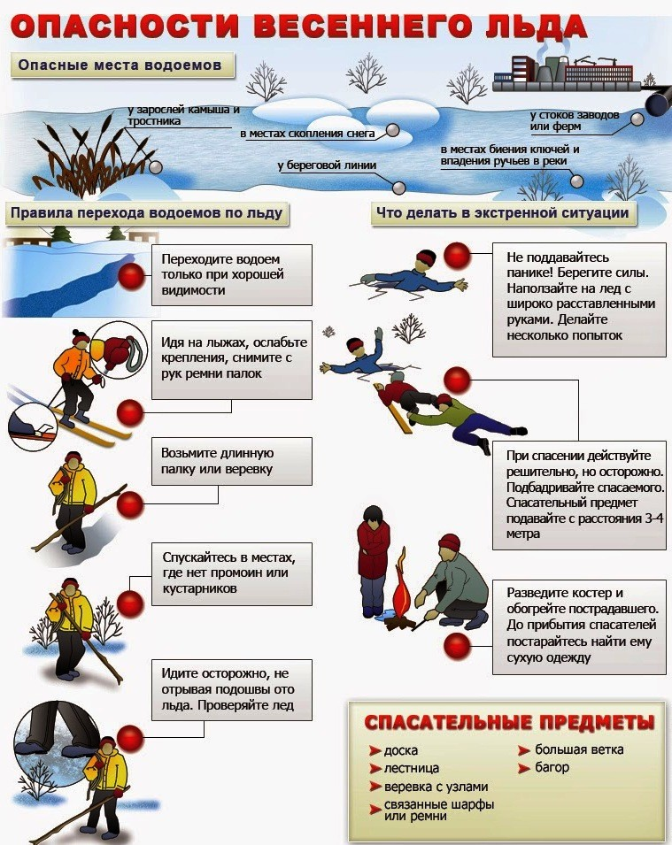

Наш адрес: Учредители: Газета Вестник

665682 Администрация Распространяется бесплатно
пос. Семигорск Дума сельского Газета выходит
ул. Октябрьская, 1 поселения 2 раз в месяц кол-во 35 шт.
Гл. редактор А.М. Сетямин

